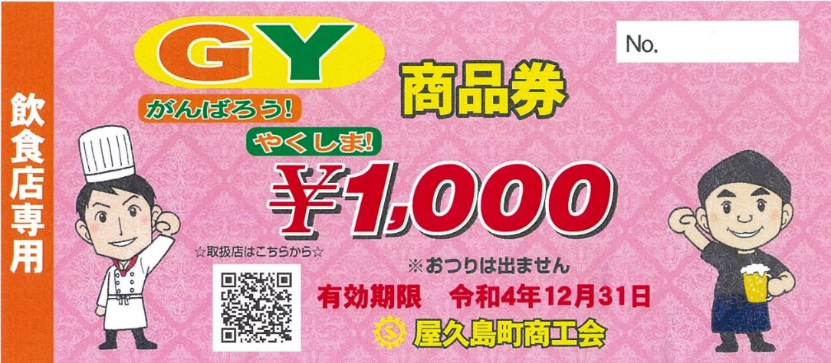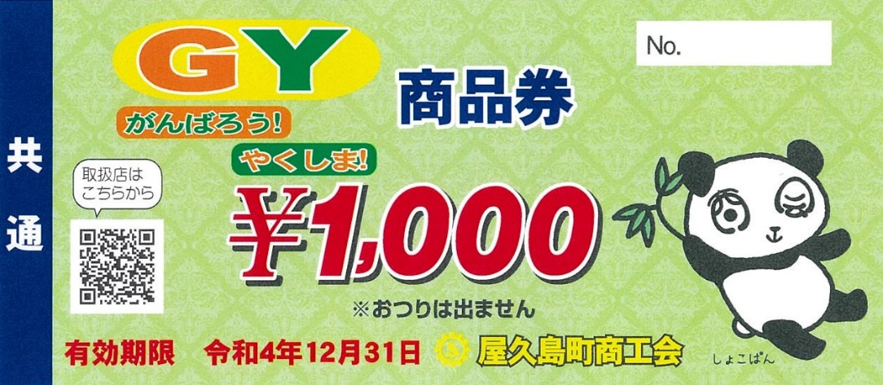

GY共通・飲食専用商品券

**完売いたしました**

**ありがとうございました。**